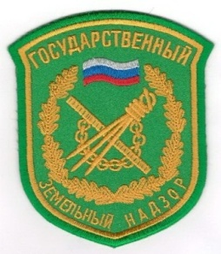

Памятка
населению в весенне-летний пожароопасный период
Государственный земельный надзор
Управление Росреестра по Курской области
2020

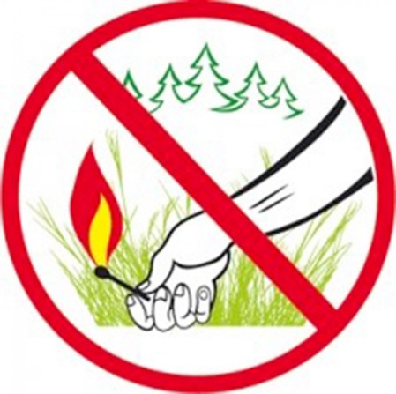

САМОВОЛЬНЫЕ ПОДЖОГИ СУХОЙ ТРАВЫ НЕЗАКОННЫ И ОПАСНЫ!

- загораются леса

- погибают птицы и животные

- сгорают дома и хозяйственные постройки

НЕ ПОДЖИГАЙ СУХУЮ ТРАВУ!

При первых признаках возникновения пожара немедленно звоните по телефону «01»,
с сотового телефона «112», укажите точный адрес и место возникновения пожара.

ПОМНИТЕ, ЧТО ЗА НАРУШЕНИЕ
ПРАВИЛ ПОЖАРНОЙ
БЕЗОПАСНОСТИ
ВЫ НЕСЕТЕ АДМИНИСТРАТИВНУЮ
И УГОЛОВНУЮ ОТВЕТСТВЕННОСТЬ

Управление Росреестра по Курской области

ПАМЯТКА НАСЕЛЕНИЮ В ВЕСЕННЕ-ЛЕТНИЙ ПОЖАРООПАСНЫЙ ПЕРИОД

В связи с наступлением весенне-летнего периода, повышением температуры окружающей среды, ежегодно отмечается увеличение количества пожаров, погибших и травмированных при пожарах людей. Как правило, в этот период происходит несанкционированное сжигание сухой травы, мусора.
В целях недопущения трагедии следует обратить особое внимание на соблюдение следующих требований пожарной безопасности:
- не разводите костры вблизи зданий и сооружений, а также в лесопарковых зонах;
- не бросайте не затушенные окурки и спички в траву;
- не оставляйте брошенными на улице бутылки, битые стекла, которые превращаясь на солнце в линзу, концентрируют солнечные лучи до спонтанного возгорания находящейся под ней травы;
- не пользуйтесь мангалами и другими приспособлениями для приготовления пищи;
- соблюдайте меры предосторожности при эксплуатации электрических сетей;
- не допускайте шалости детей с огнем.

Управление Росреестра по Курской области

